К Г Э У | МИНИСТЕРСТВО ОБРАЗОВАНИЯ И НАУКИ РОССИЙСКОЙ ФЕДЕРАЦИИ  Федеральное государственное бюджетное образовательное учреждение  высшего образования  «КАЗАНСКИЙ ГОСУДАРСТВЕННЫЙ ЭНЕРГЕТИЧЕСКИЙ УНИВЕРСИТЕТ»  Институт Цифровых Технологий и Экономики  Кафедра «Экономики и организации производства»  Контрольная работа  по дисциплине «Инвестиционный анализ»  Вариант №7

Выполнил:
Студент гр. ЗСМм-2-19
Замалиева Г.В.

Проверил:
Доцент каф. ЭОП
Юдина Н. А.

Казань, 2020
Содержание

Введение………………………………………………………………….................3
- Постановка задачи и исходная информация для её решения……………4
- Порядок выполнения процедур экономических обоснований…..............5
- Определение стоимости выпускаемой продукции…………….................7
- Определение цены реализации…………………………………………...11
- Отчет финансовых результатов…………………………………..............12
- Определение точки безубыточности производства…………….............13
- Определение срока окупаемости затрат или возврата кредитных средств…………………………………………………………………………………...16
- Решение обратных задач……………………………………….................19
Сравнительный анализ …………………………………………………………31
Заключение………………………………………………………………………...32
Список использованной литературы ………………………………….................33

Введение

Отказ от жесткого государственного управления экономикой, предоставление полной экономической самостоятельности предприятиям всех форм собственности, дальнейшее развитие процессов разгосударствления и приватизации делают вполне естественной переориентацию при принятии управленческих решений, диктуемых интересами каждого отдельного предприятия, с критериев народнохозяйственной эффективности на хозрасчетные.
В условиях становления рыночной экономики каждый субъект хозяйствования заинтересован в увеличении размера получаемой прибыли, уменьшении срока окупаемости собственных затрат и улучшении целого ряда других показателей, связанных с инвестированием имеющихся средств. Поэтому проведение процедур экономических обоснований (30) предполагает необходимость анализа влияния принимаемых решений на производственно-хозяйственные результаты деятельности предприятия.
Целью практических занятий является получение студентами комплекса знаний и практических навыков для самостоятельного решения проблем, возникающих в процессе экономических обоснований принимаемых управленческих решений и необходимых для активного управления производственно-хозяйственной деятельностью предприятий различных форм собственности, направленной на достижение высоких конечных результатов.

1. Постановка задачи и исходная информация для ее решения

С развитием рыночных отношений существенным образом расширились возможности в выборе направлений инвестирования капитала. Каждое предприятие заинтересовано в поиске наиболее привлекательных сфер вложения своего капитала и не ограничено какими-то узкими рамками отраслевых интересов.
Поэтому в качестве задач, рекомендуемых для проведения практических занятий, можно выбрать любой вариант вложения капитала с целью организации новых предприятий и производств; расширения, реконструкции и модернизации действующего производства; реализации программы конверсии; выпуска новой продукции; внедрения новой техники; использования новой технологии; проведения организационно-технических мероприятий; развития сельского хозяйства и иных направлений.
В целях же активизации учебного процесса в каждой группе предлагается самостоятельно сформулировать постановку задачи с учетом интереса, проявляемого студентами к тому или иному виду бизнеса, знания определяющих особенностей его организации с точки зрения потребных ресурсов для его ведения (необходимое оборудование, сырье, материалы и т.д.).
Однако в любом случае для проведения процедур 30 потребуется информация, изложенная ниже.
1. По каждому виду необходимого оборудования и иного имущества определяются:
а) стоимость, тыс.руб.;
б) годовая норма амортизации, % (или срок службы, г.);
в) потребляемая мощность, кВт-ч;
г) коэффициент использования мощности;
д) стоимость электроэнергии, руб./(кВт-ч);
е) время работы двигателя, ч.
2. По каждому виду необходимого сырья и материалов определяются:
а) норма расхода, единица затрат/единица продукции;
б) цена единицы сырья или материала, руб. /единица сырья или материалов.
3. По предполагаемой численности работающих и условиям их труда определяются:
а) количество работающих по категориям (рабочие, служащие, руководители и т.д.), человек;
б) средний размер месячной оплаты труда по категориям, руб. /месяц;
в) режим работы (количество рабочих смен в сутки и продолжительность рабочей смены).
4. Дополнительная информация, необходимая для проведения расчетов:
а) арендная плата, тыс.руб.;
б) транспортные расходы, тыс. руб.;
в) другие, не учтенные выше расходы, связанные с деятельностью предприятия (например, охрана, командировки, страховка, затраты на проведение маркетинговых исследований и т.д.), тыс.руб.; г) количество изготавливаемой продукции, шт.
Представленный выше перечень исходной информации является базовым практически для любой задачи экономических обоснований, однако его нельзя рассматривать в качестве полностью исчерпывающего. В зависимости от специфики конкретной задачи этот перечень должен быть уточнен, скорректирован, расширен или же, наоборот, уменьшен.
В случае же возникновения затруднений при постановке конкретной задачи экономических обоснований для проведения практических занятий допускается использовать любой вариант задач из числа представленных в Приложениях 1-3 в качестве примера.

2. Порядок выполнения процедур экономических обоснований

1. После осуществления постановки задачи и определения всей необходимой исходной информации предполагается решение прямых задач ЭО, имеющих целью определение ожидаемого результата деятельности предприятия.
Поэтому на данном этапе необходимо будет последовательно провести следующие расчеты:
- определение себестоимости выпускаемой продукции;
- определение цены реализации;
- составление «Отчета о прибылях и убытках».
Порядок выполнения указанных расчетов представлен ниже в соответствующих разделах.
2. Далее следует проанализировать полученные результаты с точки зрения удовлетворения желаемых целей по размеру получаемой прибыли, выдаваемой заработной платы и т.д., а также с точки зрения целесообразности производства и реальности реализации продукции при рассчитанных на первом этапе величинах себестоимости и цены продукции.
3. В случае обнаружения несоответствия ожидаемого и реального положения необходимо принять меры для его устранения за счет различного рода мероприятий:
- уменьшения стоимости приобретаемого оборудования или сырья в результате переориентации на работу с другими поставщиками;
- поиска внутрипроизводственных ресурсов снижения себестоимости за счет уменьшения затрат по различным элементам (заработная плата, расходы по управлению и т.д.).
После этого необходимо пересчитать ожидаемые результаты, повторно проведя все расчеты, указанные в пункте 1, а также определить:
- точку безубыточности продукции;
- срок возврата кредитных средств, необходимых для организации производства.
Порядок выполнения указанных расчетов представлен ниже в соответствующих разделах.
4. Решение вышеуказанных задач, условно относимых к классу прямых задач исследовательского (поискового) прогнозирования при проведении процедур ЭО, позволяет определить результат при различных значениях имеющейся исходной информации, принятой для проведения расчетов.
Несмотря на всю важность решения подобных задач с точки зрения управления процессами принятия решений их можно рассматривать лишь в качестве пассивных, дающих отображение предпочтения на множестве реально существующих альтернатив вложения капитала при простом их переборе.
Поэтому с позиции формирования стратегии поведения предприятия и активного управления его финансово-экономической политикой в условиях рынка наибольший интерес представляют несколько иные задачи, условно относимые к классу обратных задач нормативного (целевого) прогнозирования при проведении процедур ЭО и формирующие следующую группу задач. Они направлены на определение предельных значений различных экономических показателей, обеспечивающих желаемые условия. Следует особо подчеркнуть, что введение в систему ЭО данного класса задач по сравниваемым вариантам существенным образом расширяет функциональные возможности процедур ЭО и выгодно отличает особенности такого подхода. Только на этой основе появляются реальные возможности конструирования экономических показателей деятельности предприятия, обеспечивающих достижение целевых ориентиров.
В связи с этим далее предполагается решение обратных задач ЭО, имеющих целью обеспечение получения желаемых величин экономических показателей за счет:
определения минимально допустимых объемов производства в натуральном и стоимостном выражениях;
определения предельно допустимого размера себестоимости и цены единицы производимой продукции.
5. Завершается работа подготовкой и оформлением отчета по проведенному обоснованию, который должен содержать весь комплекс выполненных расчетов и анализ полученных при этом результатов.

Исходные данные.

Оборудование.
Стоимость:
- Многофункциональный деревообрабатывающий станок – 45000 руб.;
- Сверлильный станок – 28000 руб.;
- Пресс механический – 26000 руб.;
Срок службы:
1) Многофункциональный деревообрабатывающий станок – 4 года;
2) Сверлильный станок – 3 года;
3) Пресс механический – 5 лет;
Потребляемая мощность:
1) Многофункциональный деревообрабатывающий станок –3 кВт * ч;
2) Сверлильный станок – 2 кВт * ч;
3) Пресс механический – 1 кВт * ч.
4) Время работы двигателей станков – 6 часов в смену.
Материалы.
Стоимость:
1) ДСП – 15кв.м.по 90 руб./кв.м.;
2) Фанера – 2 листа по 58 руб./ лист;
3) Пластик – 10 кв.м. по 140 руб./кв.м.;
4) Фурнитура – 800 руб.;
5) Комплектующие – 12000 руб.;
6) Краска – 3кг. По 24 руб./кг.;
7) Клей – 3 кг. По 25 руб./кг.

Предполагаемая численность работающих и условия их труда:

- количество работающих – 6+7=13 чел.;
- средний размер месячной оплаты труда - 7500 руб.;
- режим работы – пятидневная рабочая неделя в одну смену по 8 часов.

Дополнительная информация:

- арендная плата за месяц – 6000 руб.;
- стоимость электроэнергии – 0,78 руб./(кВтч)
- транспортные расходы за месяц – 10000 руб.;
- средний выпуск мебельных наборов за месяц – 10 +7 =17шт.

3. Определение себестоимости выпускаемой продукции.

В настоящее время в соответствии с нормативными положениями утверждена единая номенклатура элементов затрат, используемая для определения общей суммы текущих затрат на весь объем выпуска продукции (табл. 1).
Таблица 1. Суммарные текущие затраты на весь объем выпуска продукции
Наименование затрат | Значение, руб.
1. Материальные затраты | 806 463
2. Затраты на оплату труда | 382 500
3. Отчисления на социальные нужды | 114 750
4. Амортизация основных фондов | 6 446
5. Прочие затраты | 48 000
6. Затраты на силовую энергию | 1 550
Всего текущих затрат | 1 359 709

Себестоимость продукции (текущие затраты) может быть рассчитана на любой интервал планирования: год, квартал, месяц и т.д. Однако все дальнейшие расчеты по определению других экономических показателей (выручки, прибыли и т.д.) должны будут проводиться применительно только к этому выбранному интервалу планирования.
При расчете себестоимости единицы продукции затраты на весь объем производства должны быть разделены на количество выпускаемой продукции за соответствующий период времени.
Для того, чтобы рассчитать отдельные элементы затрат, входящие в табл. 1, необходимо ознакомиться с их содержанием.
В состав материальных затрат включается стоимость сырья и материалов, комплектующих изделий, полуфабрикатов, энергии всех видов и т. д.
Затраты на приобретение сырья и материалов, комплектующих изделий, полуфабрикатов, включаемых в состав себестоимости единицы выпускаемой продукции, определяются по каждому их виду исходя из нормы расхода на одно изделие и цены:
$$З_{М}=Н_{\text{рас}}Ц_{\text{ед}}$$
где
З_{м} - величина материальных затрат, руб.;
Н_{рас} - норма расхода рассчитываемого вида материальных затрат, единица затрат/единица продукции;
Ц_{ед} - цена единицы рассчитываемого вида материальных затрат, руб./единица.

$З_{М1}=$15 *·90=1350 руб./кв.м.;
$З_{М2}=$2 *·58=116 руб./лист;
$З_{М3}=$10 *·140=1400 руб./кв.м.;
$З_{М4}=$3 *·24=72 руб./кг.;
$З_{М5}=$3 *·25=75 руб./кг.;
$З_{М}=$(1350+116+1400+800+12000+72+75)·* 17=268 821 руб./ месяц
$З_{М}=$268821 * 3=806 463 руб./квартал

Затраты на силовую энергию С_{эл}, руб., по каждому виду оборудования могут быть определены по следующей формуле:

$$С_{\text{ЭЛ}}=Ц_{\text{ЭЛ}}N_{\text{ДВ}}К_{\text{ДВ}}Т_{\text{ДВ}}$$
где
Ц_{эл} - стоимость электроэнергии, руб. /(кВт-ч);
N_{дв} - потребляемая мощность, кВт-ч;
К_{дв} =0,8 - коэффициент использования мощности;
Т_{дв} - время работы двигателя, ч.

$С_{\text{ЭЛ}}=0,\text{78}$·* (3+2+1)·* 0,8·* 6 * 23 =516,67 руб./месяц.
$С_{\text{ЭЛ}}=$516,72 *·3=1550 руб./квартал
Затраты на оплату труда учитывают расходы на заработную плату и премии всем категориям работающих, выплаты компенсирующего характера, оплату всех видов отпусков, а также другие виды доплат и различного рода выплат, включаемых в фонд оплаты труда.
При выполнении данной работы затраты на оплату труда рекомендуется определять на основе самостоятельно устанавливаемых окладов по различным видам деятельности.
Отчисления на социальные нужды, предназначенные для перечисления во внебюджетные фонды, на сегодняшний день в соответствии с действующим законодательством включают в себя виды платежей, перечисленные в табл. 2.

Зп=17 *·7500=127 500 руб. /месяц
Зп=17*7500 *·3=382 500 руб./квартал

Таблица 2. Размер отчислений на социальные нужды (в процентах от затрат на оплату труда)

Наименование отчислений | Значение, %
1. Отчисления в пенсионный фонд  2. Отчисления на социальное страхование  3. Отчисления на обязательное медицинское страхование | 22,0  2,9  5,1

Величина отчислений на социальные нужды З_{сн}, руб., по каждому их виду рассчитывается по следующей формуле:

$З_{\text{СН}}=З_{\text{ПЛ}}{К_{\text{ОТЧ}}}/{\text{100}}$,
где
З_{ПЛ} - затраты на оплату труда, руб.;
К_{ОТЧ} - размер отчислений на социальные нужды по каждому их виду (табл.2), %.

$З_{\text{СН}}=З_{\text{ПЛ}}(К_{\text{ОТЧ}1}+К_{\text{ОТЧ}2}+К_{\text{ОТЧ}3})/{\text{100}}$=382500*·(22+5,1+2,9)/100=114750 руб./квартал

Амортизация основных фондов включает в себя затраты в пределах норм амортизационных отчислений на полное их восстановление. Величина годовой суммы амортизационных отчислений С_{ао}, руб., по каждому виду используемого оборудования определяется следующим образом:
$$С_{а0}=К_{0б}{Н_{\text{аМ}}}/{\text{100}}$$
где
К_{о6} - стоимость оборудования, тыс.руб.;
Н_{ам} ~ годовая норма амортизации, %.

$С_{а\text{01}}={\text{45000}×\text{25}}/{\text{100}}=\text{11250}$ руб/год =11250/4=2812,5 руб/квартал
$С_{а\text{02}}=\text{28000}×\text{33},{\text{33}}/{\text{100}}=\text{9332},4$ руб/год =9332,4/4=2333,1 руб/квартал
$С_{а\text{03}}={\text{26000}×\text{20}}/{\text{100}}=\text{5200}$ руб/год =5200/4=1300 руб/квартал
$С_{а0}=\text{2812},5+\text{2333},1+\text{1300}=\text{6446}$ руб./квартал

В составе прочих затрат выделяются виды расходов, приведенные в табл. 3.
Величину налогов и отчислений, относимых на себестоимость продукции, определим следующим образом:
$З^{I}$=806453+382500+114750+6446+30000+18000+1550=1 359 709 руб./квартал
$Н_{\text{СС}}={З^{I}}/{\text{99}}={\text{1 359709}}/{\text{99}}=\text{13734}$руб.

В соответствии с "Методическими рекомендациями по оценке эффективности инвестиционных проектов и их отбору для финансирования" [5] в составе прочих затрат выделяются виды расходов, приведенные в табл. 3.

Таблица 3. Перечень прочих затрат в составе себестоимости

Наименование затрат | Значение, руб.
1, Обслуживание и ремонт технологического оборудования и транспортных средств  2. Плата за аренду основных средств  3. Налоги и отчисления, относимые на себестоимость продукции | 30000  18000  13734
Итого | 61734

Действующим законодательством Российской Федерации и Республики Татарстан на себестоимость продукции относятся виды налогов и отчислений, представленные в табл. 4.
Величина налогов и отчислений, относимая на себестоимость продукции по каждому их виду Н_{СС}, руб., рассчитывается по следующей формуле:

$Н_{\text{СС}}=Н_{б}{К_{\text{СС}}}/{\text{100}}$, (6)

где
Н_{б} - величина соответствующей налогооблагаемой базы, руб.; Ксс - размер налогов и отчислений по каждому их виду (табл. 4), %.

Таблица 4. Налоги и отчисления, относимые на себестоимость (в процентах от налогооблагаемой базы)

Наименование налогов и отчислений | Значение,%
1.Налог на пользователей автомобильных дорог  (от объема реализации) | 1,8
2.Налог на ликвидацию ветхого жилья (от объема реализации) | 0,6
3.Транспортный налог (от затрат на оплату труда) | 1,0
4.Отчисления на НИОКР (от стоимости затрат на производство реализованной продукции с включением налогов и отчислений) | 1,5
5.Дифференцированная плата за содержание противопожарной службы (ставки платежей устанавливаются в зависимости от вида деятельности)
6.Земельный налог (ставки налога устанавливаются районными администрациями)

В целях упрощения расчетов в данной работе разрешается ограничиться учетом лишь первых четырех налогов.
Процесс же определения себестоимости единицы продукции в настоящее время не регулируется соответствующими законодательными актами. Поэтому можно самостоятельно определять и конкретизировать перечень статей затрат, по которым будет рассчитываться себестоимость единицы продукции в зависимости от ее специфики. Однако при этом рекомендуется все же придерживаться представленной в табл. 1 группировки затрат, адаптированной под определение себестоимости единицы продукции.

4. Определение цены реализации

При формировании цены реализации следует учитывать рыночную конъюнктуру, соотношение спроса и предложения по соответствующему продукту, качества предлагаемой продукции, затраты на производство и реализацию и т. д.

Размер договорной цены Ц_{дог}, руб., может быть определен по следующей формуле:
$Ц_{\text{ДОГ}}=С+Н+П_{\text{ЕД}}$, ( 7.)
где
С - себестоимость продукции, руб.;
Н - налоги в бюджет, относимые на финансовые результаты и не включаемые в состав себестоимости, руб. ;
П_{ЕД} - прибыль в расчете на единицу продукции, руб.

Себестоимость единицы продукции определяется исходя из уровня суммарных затрат на весь объем выпуска (табл.1) и количества изготовленной продукции.
При решении данной задачи для укрощения проводимых расчетов и ввиду незначительных величин, указанных налоговых отчислений, разрешается не учитывать их размеры.
С=$\frac{\text{1359709}}{\text{17}х3}=\text{26661}$руб./шт.
Величину прибыли в пересчете на единицу продукции примем равной 20%, в пересчете на единицу продукции составит 0,2*26661=5332
Примем П_{ЕД}=5000 руб.
Ц_{дог}=26661+5000=31661 руб/шт

Причем, в отличие от формирования цен в централизованной экономике, размер прибыли в настоящее время не должен обязательно фиксироваться в зависимости от уровня затрат. Он определяется предприятием самостоятельно исходя из уровня цены, по которой продукция может быть успешно реализована при существующем уровне конкуренции. Все это предъявляет повышенные требования к качеству проведения маркетинговых исследований рынка соответствующими службами предприятия.

5. Отчет о финансовых результатах

Структура "Отчета о финансовых результатах" представлена в табл. 5.

Таблица 5. Отчет о финансовых результатах

Наименование показателя | Значение, руб.
1. Выручка от реализации продукции | 1 614 711
2.Затраты на производство | 1 359 709
3.Прибыль от реализации продукции | 255 002
(строка 1 - строка 2) | 255 002
4. Налоги, относимые на финансовые результаты
5. Прибыль без налогов, относимых на финансовые результаты (строка 3 – строка 4)
 | 255 002
6. Льготы по налогу на прибыль
7. Налогооблагаемая прибыль | 255 002
(строка 5 – строка 6) | 255 002
8. Налог на прибыль | 51 000
9. Чистая прибыль | 204 002
(строка 7 – строка 8 + строка 6) | 204 002

Выручка от реализации продукции В_{реал}, руб., рассчитывается по формуле

$$В_{\text{РЕАЛ}}=\sum_{i=1}^{n}{Ц_{i}N_{i}}$$

где Ц_{i} - цена единицы продукции г-го вида, руб. /шт. ;
N_{i}- количество реализованной продукции i-го вида, шт. ;
i = 1,2 ...n.- номенклатура реализованной продукции.

ВРЕАЛ=Ц·* N=31661·* 17·* 3=1 614 711 руб./квартал

Оценим показатель рентабельности продукции Р_{изд}, %, определяемого отношением прибыли по конкретному виду за вычетом налогов к его себестоимости:
$P_{\text{ИЗД}}=\frac{П_{\text{ЕД}}}{С}\text{100}$; $P_{\text{ИЗД}}=\frac{\text{31661}}{\text{26661}}×\text{100}=\text{18},\text{75}$%.

6. Определение точки безубыточности производства

Для определения точки безубыточности производства необходимо рассмотреть классификацию затрат (3 раздел) по их зависимости от объема производства, которые по этому признаку делятся на условно-переменные (пропорциональные) и условно-постоянные (непропорциональные).
К условно-переменным относятся расходы, которые находятся в прямой зависимости от объема производства и изменяются пропорционально его изменению. В расчете же на единицу продукции их величина остается практически неизменной. К условно-переменным относятся затраты на сырье и материалы, покупные изделия и полуфабрикаты, а также расходы по основной заработной плате производственных рабочих, затраты на топливо и энергию на технологические нужды и т.д.
К условно-постоянным относятся затраты, которые не меняются или же меняются незначительно при изменении объема производства. Величина же затрат на единицу продукции находится в обратно пропорциональной зависимости от объема выпуска продукции, т.е. уменьшается при увеличении объемов выпуска. Они включают заработную плату управленческого персонала, амортизацию, затраты на отопление и освещение помещений и т. д.
В разрезе представленной классификации себестоимость единицы продукции С, руб./шт., может быть представлена следующим образом:

$С=V_{\text{ЕД}}+\frac{P_{\text{СУМ}}}{N}$, (11)

$$С=\frac{\text{1359709}−\text{61734}}{\text{17}∗3}+\frac{\text{61734}}{\text{17}∗3}=\text{25450}+\text{1210}=\text{26660}$$

где V_{ед} - величина условно-переменных расходов в себестоимости единицы продукции, руб./шт.;
P_{сум} ~ суммарная величина условно-постоянных расходов в себестоимости всего объема производства продукции, руб.;
N- объем производства продукции, шт.

Определение точки безубыточности N_{БЕЗ}, шт., может быть произведено по формуле
$N_{\text{БЕЗ}}=\frac{P_{\text{СУМ}}}{Ц−V_{\text{ЕД}}}$, (12)
$N_{\text{БЕЗ}}=\frac{\text{61734}}{\text{31661}−\text{26661}}=\frac{\text{61734}}{\text{5000}}=\text{12},\text{35}≈\text{13}$ шт.

Графическое решение этой задачи представлено на рис.1.
Точка пересечения линий суммарных затрат и выручки от реализации определяет объем производства данной продукции, т. е. точку безубыточности, или порог рентабельности, при котором предприятие уже не несет убытков, но еще не имеет прибыли. Зона нижнего левого треугольника соответствует убыткам предприятия, а зона верхнего - прибыли. Данный график представляет обширные возможности для проведения всестороннего финансового анализа деятельности предприятия.
Если в числитель формулы (12) добавить желаемый размер балансовой прибыли П_{БАЛ}, руб., то можно определить объем реализации продукции, необходимый для ее достижения N_{нео6х}, шт.:

$N_{\text{необх}}=\frac{P_{\text{сум}}+П_{\text{бал}}}{Ц−V_{\text{ЕД}}}$, (13)
$N_{\text{необх}}=\frac{\text{61734}+5\text{00000}}{\text{31661}−\text{26661}}=\text{112}$ шт.

Объем производства шт. 112
1614711
1359709
1227975
61734
Суммарные затраты
Постоянные затраты
Переменные затраты
Стоимостное выражение руб.
Выручка от реализации
N без=13
Рис. 1. Определение точки безубыточности продукции

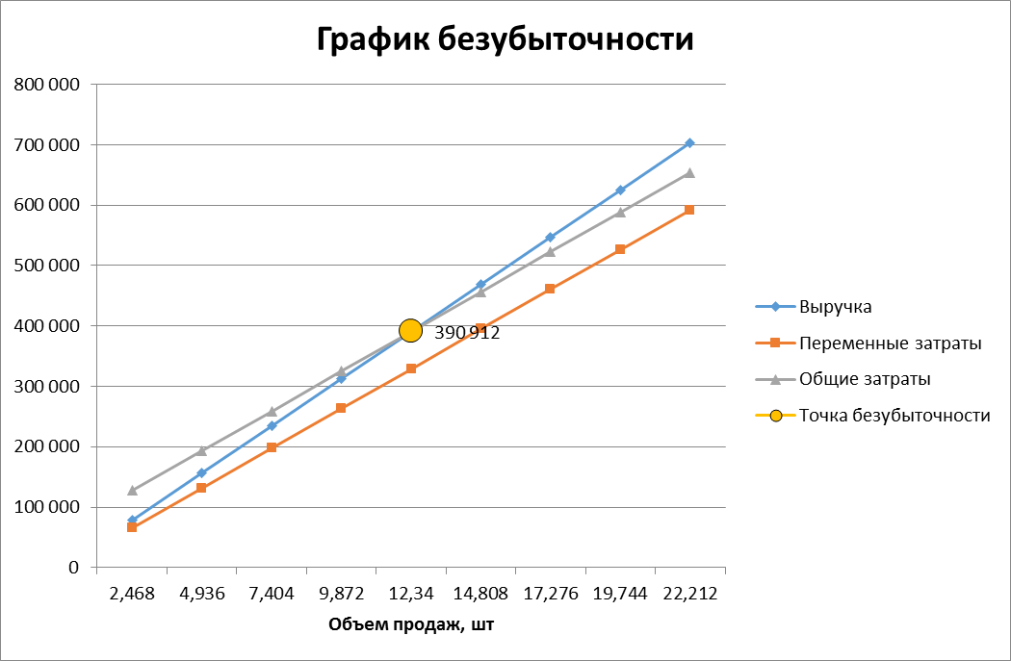
7. Определение срока окупаемости затрат или возврата кредитных средств

В том случае, когда для организации производства продукции требуются инвестиции, необходимо рассчитать срок их возврата.
Срок возврата кредитных средств Т_{возвр}, г., при условии их погашения только лишь за счет чистой прибыли П_{чист}, руб., определяется по следующей формуле:
$Т_{\text{ВОЗВР}}=\frac{К(1+{П_{\text{КР}}}/{\text{100}})}{П_{\text{ЧИСТ}}}$,(14)
$Т_{\text{ВОЗВР}}=\begin{aligned}\frac{\text{2508243}}{\text{816000}×(1+{\text{14}}/{\text{100}})}\end{aligned}\text{204002}=4,\text{55}≈5$лет
Где
К - сумма кредита, необходимого для организации соответствующего производства, руб.;
П_{КР} - ставка процента за кредит, %.
Аналогичным же образом определяется и срок окупаемости собственных затрат предприятия, связанных с разработкой продукции. В этом случае в числителе формулы (14) будет фигурировать не размер кредита, а величина капитальных вложений, выделенных самим предприятием для создания данной продукции.

Определение срока окупаемости затрат, чистого дисконтированного дохода, индекса доходности, и внутренней нормы доходности
Временной интервал | 0 | 1 | 2 | 3 | 4 | 5 | 6 | 7 | 8 | 9
Инвестиционные затраты | 1 359 709
Текущий доход |  | 204 002 | 204 002 | 204 002 | 204 002 | 204 002 | 204 002 | 204 002 | 204 002 | 204002
Кумулятивный денежный поток | -1 359 709 | -1 155 707 | -951 705 | -747 703 | -543 701 | -339 699 | -135697 | 68 305 | 272307 | 476309
α (Е_{min}=5%) |  | 0,952 | 0,907 | 0,864 | 0,823 | 0,784 | 0,746 | 0,711 | 0,677 | 0,645
Дисконтированный текущий доход | Сумма:1 450 254 | 194210 | 185030 | 176258 | 167895 | 159938 | 152185 | 145046 | 138110 | 131582
Кумулятивный дисконтированный денежный поток | -1 359 709 | -1165499 | -980469 | -804211 | -636316 | -476378 | -324193 | -179147 | -41037 | 90545
α (Е_{max}=30%) |  | 0,769 | 0,592 | 0,455 | 0,350 | 0,269 | 0,207 | 0,159 | 0,123 | 0,094
Дисконтированный текущий доход | Сумма:617682 | 158878 | 120770 | 92821 | 71401 | 54877 | 42229 | 32436 | 25092 | 19178

Т_{ОК} = 6 + (135697/204 002) = 6,7 года
Т_{ОК}^{Д} = 8 + (41037/131582 ) = 8,3 года
ЧД = 204 002* 9 – 1 359 709 = 476 309 руб.

Чистый дисконтированный доход
ЧДД = 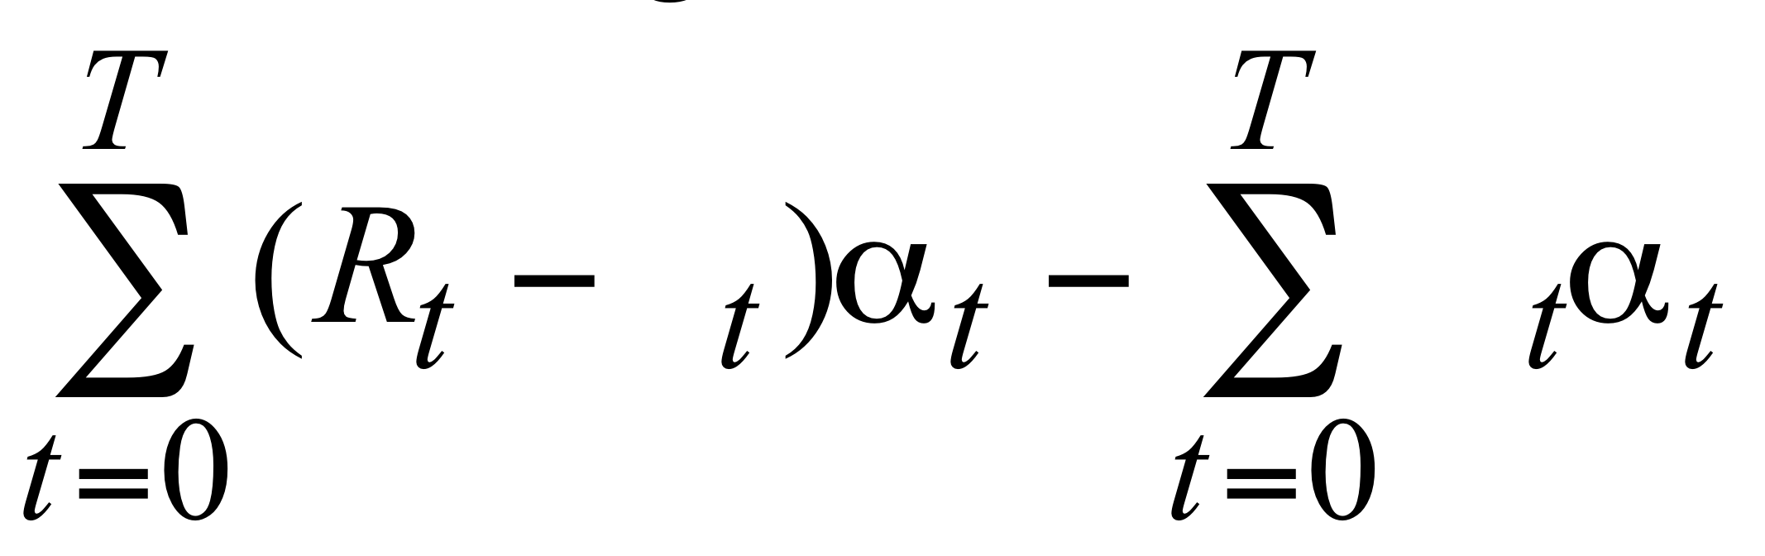
где R_{t}- поступления от реализации проекта;
З_{t} - текущие затраты на реализацию проекта;
α_{t} - коэффициент дисконтирования;
К_{t} - капитальные вложения в проект;
t - номер временного интервала реализации проекта;
T - срок реализации проекта (во временных интервалах).
Критерий эффективности: ЧДД > 0.
ЧДД=(сумма диск тек дохода 1 450 254)– 1 359 709=90 545 руб.
ЧДД > 0
Индекс доходности
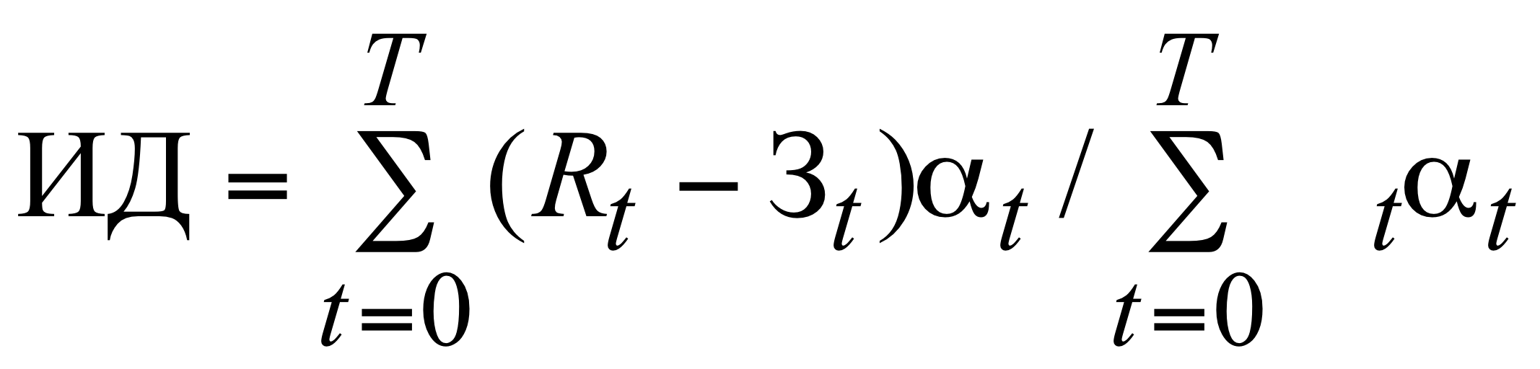
Эффективным считается проект, индекс доходности которого выше 1
ИД =( сумма диск тек дохода 1 450 254) / 1 359 709= 1,07
ИД > 1, проект эффективный.

Внутренняя норма доходности
∑ДТД(maх)= 1 450 254 руб.
∑ДТД(min)= 617 682 руб.
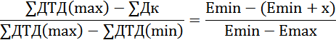

1 450 254 – 1 359 709 = 5 – (5+х)
1 450 254 – 617 682 5 – 30

90 545 = -х
832 572 -25
x=2,72
ВНД=5+2,72=7,72 %

8. Решение обратных задач

Решение обратных задач представляет собой самый творческий этап выполнения практических занятий, имеющий целью достижение желаемых величин экономических показателей за счет:
- определения минимально допустимых объемов производства в натуральном и стоимостном выражениях;
- определения предельно допустимого размера себестоимости и цены единицы производимой продукции.
При решении этих задач последовательность проводимых вычислений противоположна тем, которые указаны в табл. 5 "Отчет о финансовых результатах".
Расчеты начинаются с установления желаемого размера чистой прибыли, необходимой для производственного и социального развития предприятия. Исходя из этой самостоятельно задаваемой величины путем достаточно элементарных преобразований алгоритмов, указанных в табл. 5, определяются необходимые размеры налога на прибыль, налогооблагаемой прибыли, балансовой прибыли и т.д.
Решение обратных задач предполагает необходимость пересчета величин всех налогов и отчислений, а также различных видов расходов, включаемых в состав себестоимости, и т.д. Все это может повлечь использование для решения обратных задач системы уравнений, определяющих взаимосвязи между отдельными показателями. Количество уравнений и их конкретный вид будут определяться особенностями каждой решаемой задачи.
Предположим, что предприятие планирует получить чистую прибыль в размере 500 000 руб., следовательно, требуется рассчитать объём произведённой продукции N, который будет необходим для достижения данной величины прибыли.
Исходные данные
Оборудование.
Стоимость:
- Многофункциональный деревообрабатывающий станок – 45000 руб.;
- Сверлильный станок – 28000 руб.;
- Пресс механический – 26000 руб.;
Срок службы:
1) Многофункциональный деревообрабатывающий станок – 4 года;
2) Сверлильный станок – 3 года;
3) Пресс механический – 5 лет;
Потребляемая мощность:
1) Многофункциональный деревообрабатывающий станок –3 кВт * ч;
2) Сверлильный станок – 2 кВт * ч;
3) Пресс механический – 1 кВт * ч.
4) Время работы двигателей станков – 6 часов в смену.
Материалы.
Стоимость:
1) ДСП – 15кв.м.по 90 руб./кв.м.;
2) Фанера – 2 листа по 58 руб./ лист;
3) Пластик – 10 кв.м. по 140 руб./кв.м.;
4) Фурнитура – 800 руб.;
5) Комплектующие – 12000 руб.;
6) Краска – 3кг. По 24 руб./кг.;
7) Клей – 3 кг. По 25 руб./кг.

Предполагаемая численность работающих и условия их труда:

- количество работающих – 6+7=13 чел.;
- средний размер месячной оплаты труда - 7500 руб.;
- режим работы – пятидневная рабочая неделя в одну смену по 8 часов.

Дополнительная информация:

- арендная плата за месяц – 6000 руб.;
- стоимость электроэнергии – 0,78 руб./(кВтч)
- транспортные расходы за месяц – 10000 руб.;
- средний выпуск мебельных наборов за месяц – 10 +7 =17шт.

П_{чист.} = 500 000 руб/мес;
Ц_{ед.} = 31 661 руб/шт;
N= ? шт.
П_{бал.} = 100%
П_{чист.} = 100% – Н_{п.} ,
где Н_{п.} – налог на прибыль, 20%.
П_{чист.} = 100% – 20% = 80%
П_{бал.} = 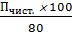
П_{бал.} = 500000х100/80= 625 000 руб.

8.1 Определение себестоимости с выпускаемой продукции.

Затраты на приобретение сырья и материалов, комплектующих изделий, полуфабрикатов, включаемых в состав себестоимости единицы выпускаемой продукции, определяются по каждому их виду исходя из нормы расхода на одно изделие и цены:

$$З_{М}=Н_{\text{рас}}Ц_{\text{ед}}$$

где
З_{м} - величина материальных затрат, руб.;
Н_{рас} - норма расхода рассчитываемого вида материальных затрат, единица затрат/единица продукции;
Ц_{ед} - цена единицы рассчитываемого вида материальных затрат, руб./единица.

$З_{М1}=$15 *·90=1350 руб./кв.м.;
$З_{М2}=$2 *·58=116 руб./лист;
$З_{М3}=$10 *·140=1400 руб./кв.м.;
$З_{М4}=$3 *·24=72 руб./кг.;
$З_{М5}=$3 *·25=75 руб./кг.;
$З_{М}=$(1350+116+1400+800+12000+72+75)·* 17=268821 руб./ месяц
$З_{М}=$268821 * 3=806 463 руб./квартал

Затраты на силовую энергию С_{эл}, руб., по каждому виду оборудования могут быть определены по следующей формуле:

$$С_{\text{ЭЛ}}=Ц_{\text{ЭЛ}}N_{\text{ДВ}}К_{\text{ДВ}}Т_{\text{ДВ}}$$

где
Ц_{эл} - стоимость электроэнергии, руб. /(кВт-ч);
N_{дв} - потребляемая мощность, кВт-ч;
К_{дв} =0,8 - коэффициент использования мощности;
Т_{дв} - время работы двигателя, ч.

$С_{\text{ЭЛ}}=0,\text{78}$·* (3+2+1)·* 0,8·* 6 * 23 =516,67 руб./месяц.
$С_{\text{ЭЛ}}=$516,72 *·3=1550 руб./квартал
Затраты на оплату труда учитывают расходы на заработную плату и премии всем категориям работающих, выплаты компенсирующего характера, оплату всех видов отпусков, а также другие виды доплат и различного рода выплат, включаемых в фонд оплаты труда.
При выполнении данной работы затраты на оплату труда рекомендуется определять на основе самостоятельно устанавливаемых окладов по различным видам деятельности.
Отчисления на социальные нужды, предназначенные для перечисления во внебюджетные фонды, на сегодняшний день в соответствии с действующим законодательством включают в себя виды платежей, перечисленные в табл. 2.

Зп=17 *·7500=127 500 руб. /месяц
Зп=17*7500 *·3=382 500 руб./квартал

Таблица 6. Размер отчислений на социальные нужды (в процентах от затрат на оплату труда)

Наименование отчислений | Значение, %
1. Отчисления в пенсионный фонд  2. Отчисления на социальное страхование  3. Отчисления на обязательное медицинское страхование | 22,0  2,9  5,1

Величина отчислений на социальные нужды З_{сн}, руб., по каждому их виду рассчитывается по следующей формуле:

$З_{\text{СН}}=З_{\text{ПЛ}}{К_{\text{ОТЧ}}}/{\text{100}}$,

где
З_{ПЛ} - затраты на оплату труда, руб.;
К_{ОТЧ} - размер отчислений на социальные нужды по каждому их виду (табл.2), %.

$З_{\text{СН}}=З_{\text{ПЛ}}(К_{\text{ОТЧ}1}+К_{\text{ОТЧ}2}+К_{\text{ОТЧ}3})/{\text{100}}$=382500*·(22+5,1+2,9)/100=114750 руб./квартал

Амортизация основных фондов включает в себя затраты в пределах норм амортизационных отчислений на полное их восстановление. Величина годовой суммы амортизационных отчислений С_{ао}, руб., по каждому виду используемого оборудования определяется следующим образом:
$$С_{а0}=К_{0б}{Н_{\text{аМ}}}/{\text{100}}$$
где
К_{о6} - стоимость оборудования, тыс.руб.;
Н_{ам} ~ годовая норма амортизации, %.

$С_{а\text{01}}={\text{45000}×\text{25}}/{\text{100}}=\text{11250}$ руб/год =11250/4=2812,5 руб/квартал
$С_{а\text{02}}=\text{28000}×\text{33},{\text{33}}/{\text{100}}=\text{9332},4$ руб/год =9332,4/4=2333,1 руб/квартал
$С_{а\text{03}}={\text{26000}×\text{20}}/{\text{100}}=\text{5200}$ руб/год =5200/4=1300 руб/квартал
$С_{а0}=\text{2812},5+\text{2333},1+\text{1300}=\text{6446}$ руб./квартал

В составе прочих затрат выделяются виды расходов, приведенные в табл. 3.
Величину налогов и отчислений, относимых на себестоимость продукции, определим следующим образом:
$З^{I}$=806453+382500+114750+6446+30000+18000+1550=1 359 709 руб./квартал
$Н_{\text{СС}}={З^{I}}/{\text{99}}={\text{1 359709}}/{\text{99}}=\text{13734}$руб.

В соответствии с Указом Президента Российской Федерации "Об основных направлениях налоговой реформы в Российской Федерации и мерах по укреплению налоговой и платежной дисциплины" с 1 января 1997 г. вводится приведенный ниже порядок начисления амортизации [9].
В состав имущества, подлежащего амортизации для целей налогообложения, включается только то имущество, стоимость которого превышает 100-кратный размер установленного законодательством Российской Федерации минимального размера месячной оплаты труда и полезный срок использования которого более одного года. Земельные участки, участки недр и лесов, а также финансовые активы не относятся к имуществу, по которому начисляется амортизация.
Все имущество, подлежащее амортизации, объединяется в следующие 4 категории:
1) здания, сооружения и их структурные компоненты.
Годовая норма амортизации для всех налогоплательщиков составляет 5% , а для субъектов малого предпринимательства Ш ;
2) легковой автотранспорт, легкий грузовой автотранспорт, конторские оборудование и мебель, компьютерная техника, информационные системы и системы обработки данных.
Годовая норма амортизации для всех налогоплательщиков составляет 25% , а для субъектов малого предпринимательства 30%;
3) технологическое, энергетическое, транспортное и иное оборудование и материальные активы, не включенные в первую или во вторую категорию.
Годовая норма амортизации для всех налогоплательщиков составляет 15% , а для субъектов малого предпринимательства 18% ;
4) нематериальные активы, к которым относятся затраты предприятий в нематериальные объекты, используемые в хозяйственной деятельности в течение долгосрочного периода и приносящие доход (патенты, лицензии, "ноу-хау", программные продукты, торговые марки и знаки и т.д.).
Величина амортизационных отчислений начисляется равными долями в течение срока службы соответствующих нематериальных активов. В том случае, когда срок использования нематериального актива определить невозможно, срок амортизации устанавливается из расчета десяти лет.
В соответствии с "Методическими рекомендациями по оценке эффективности инвестиционных проектов и их отбору для финансирования" [5] в составе прочих затрат выделяются виды расходов, приведенные в табл. 3.

Таблица 7. Перечень прочих затрат в составе себестоимости
Наименование затрат | Значение, руб.
1, Обслуживание и ремонт технологического оборудования и транспортных средств  2. Плата за аренду основных средств  3. Налоги и отчисления, относимые на себестоимость продукции | 30000  18000  13734
Итого | 61734

Действующим законодательством Российской Федерации и Республики Татарстан на себестоимость продукции относятся виды налогов и отчислений, представленные в табл. 4.
Величина налогов и отчислений, относимая на себестоимость продукции по каждому их виду Н_{СС}, руб., рассчитывается по следующей формуле:

$Н_{\text{СС}}=Н_{б}{К_{\text{СС}}}/{\text{100}}$, (6)

где
Н_{б} - величина соответствующей налогооблагаемой базы, руб.; Ксс - размер налогов и отчислений по каждому их виду (табл. 4), %.

Таблица 8. Налоги и отчисления, относимые на себестоимость {в процентах от налогооблагаемой базы)

Наименование налогов и отчислений | Значение,%
1.Налог на пользователей автомобильных дорог  (от объема реализации) | 1,8
2.Налог на ликвидацию ветхого жилья (от объема реализации) | 0,6
3.Транспортный налог (от затрат на оплату труда) | 1,0
4.Отчисления на НИОКР (от стоимости затрат на производство реализованной продукции с включением налогов и отчислений) | 1,5
5.Дифференцированная плата за содержание противопожарной службы (ставки платежей устанавливаются в зависимости от вида деятельности)
6.Земельный налог (ставки налога устанавливаются районными администрациями)

В целях упрощения расчетов в данной работе разрешается ограничиться учетом лишь первых четырех налогов.
Процесс же определения себестоимости единицы продукции в настоящее время не регулируется соответствующими законодательными актами. Поэтому можно самостоятельно определять и конкретизировать перечень статей затрат, по которым будет рассчитываться себестоимость единицы продукции в зависимости от ее специфики. Однако при этом рекомендуется все же придерживаться представленной в табл. 1 группировки затрат, адаптированной под определение себестоимости единицы продукции.

Определение объёма производства:
С = 15813 ×N + 382500+114750+6446+30000+18000+1550
С = 15813 ×N + 553246 руб.
31661×N = 15813 ×N + 553246 + П_{бал.}
31661 ×N = 15813 ×N + 553246 + 625000
31661 ×N – 15813 ×N = 1178246

N = 1178246/15848
N = 75 шт.
Материальные затраты:
З_{м}= 15813× 75 = 1185975
Суммарные материальные затраты на месяц
∑З= 1185975 + 1550 = 1187525 руб/мес.

Таблица 9. Суммарные текущие затраты на весь объем выпуска продукции.

Наименование затрат | Значение, руб.
1. Материальные затраты | 1185975
2. Затраты на оплату труда | 382500
3. Отчисления по фондам | 114750
4. Амортизация основных фондов | 6446
5. Прочие затраты | 48000
6. Затраты на силовую энергию | 1550
Итого | 1739221

8.2 Отчет о прибылях и убытках

Выручка от реализации продукции $В_{\text{реал}}$, руб., рассчитывается по формуле:
$В_{\text{реал}}=\sum_{i=1}^{n}{Ц_{i}⋅N_{i}}$,
где $Ц_{i}$ – цена единицы продукции i-го вида, руб./шт.;
$N_{i}$ – количество реализованной продукции i-го вида, шт.;
i = 1, 2 … n – номенклатура реализованной продукции.

В _{реал} = 31661×75 = 2374575 руб.
Таблица 10. Отчет о прибылях и убытках
Наименование показателя | Значение, руб.
1. Выручка от реализации продукции | 2374575
2. Затраты на производство | 1739221
3. Налогооблагаемая прибыль  (строка 1 – строка 2) | 635354
4. Налог на прибыль (20%) | 127070
5. Чистая прибыль  (строка 3 – строка 4) | 508283

Чистая прибыль на единицу изделия:
ПЧ_{ед.} = 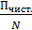 ,
где П_{чист.} – чистая прибыль, руб.;
N – общее число изготавливаемой продукции, шт.
ПЧ_{ед.} =508283/75 = 6777 руб.

8.3 Определение точки безубыточности производства

Для определения точки безубыточности производства необходимо разделить затраты по их зависимости от объема производства: (условно-переменные (Vсум) и условно - постоянные затраты (Рсум)).
Таблица №11. «Постоянные и переменные затраты»
Условно-переменные (Vсум) | Условно-постоянные (Рсум)
Заработная плата производственного персонала + страховые взносы – 4972520 руб.;  Суммарные материальные затраты на месяц – 1187525 руб.; | 1. Обслуживание и ремонт технологического оборудования и транспортных средств - 30000  2. Плата за аренду основных средств -18000  3. Амортизация основных фондов - 6446
ИТОГО: 1 684 775руб. | ИТОГО: 54 446 руб.

Определение точки безубыточности, при этом количестве выпускаемой продукции предприятие не будет нести убытков.
N_{без}=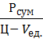
V_{ед.} =1684775: 75 = 22464 руб/шт.
N_{без} =54 446 / (31661-22464)= 6 шт/мес.
Необходимое количество товара для получения прибыли
N_{необх.} = 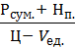
N_{необх}= (54 446 +500000) / (31661-22464)= 60 шт//мес

Рис.3 «График точки безубыточности»

Стоимостное значение
показателя, руб.
Необходимое количество товара для получения прибыли
60
Объем производства, шт
Выручка
2347575 993396936
Суммарные затраты
1739221
Переменные затраты
1684775
Постоянные затраты
54445
Nбез 6

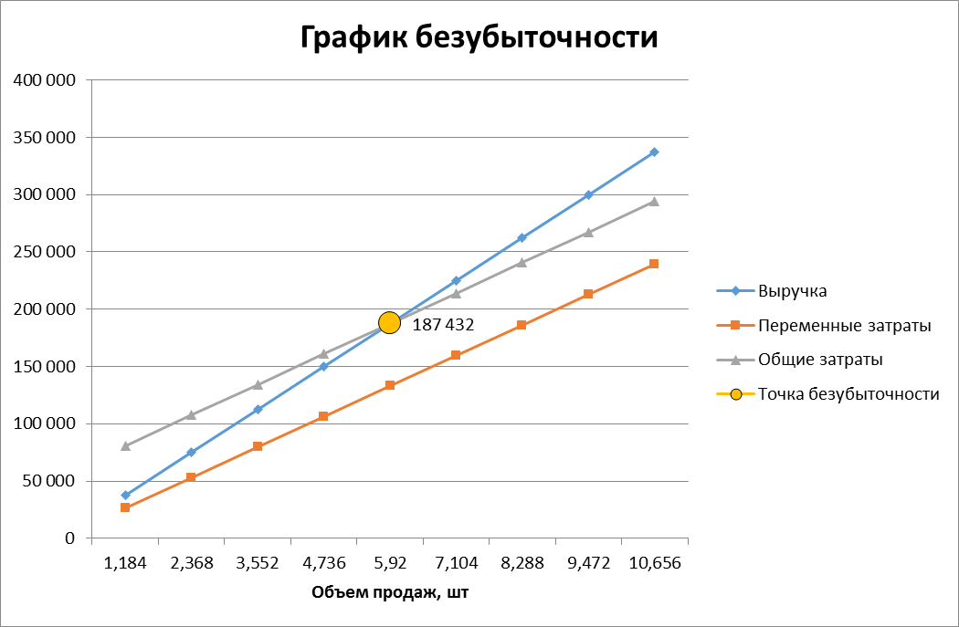

Определение срока окупаемости затрат, чистого дисконтированного дохода, индекса доходности, и внутренней нормы доходности
Временной интервал | 0 | 1 |  | 2 |  | 3 |  | 4 |  | 5 |  | 6 |  | 7
Инвестиционные затраты | 1739221
Текущий доход |  | 508283 |  | 508283 |  | 508283 |  | 508283 |  | 508283 |  | 508283 |  | 508283
Кумулятивный денежный поток | -1739221 |  | -1 230938 |  | -722655 |  | -214372 |  | 293911 |  | 802194 |  | 1310477 |  | 1818760
α (Е_{min}=5%) |  | 0,952 |  | 0,907 |  | 0,864 |  | 0,823 |  | 0,784 |  | 0,746 |  | 0,711
Дисконтированный текущий доход | Сумма:2941436 | 483885 |  | 461013 |  | 439157 |  | 418317 |  | 398494 |  | 379180 |  | 361390
Кумулятивный дисконтированный денежный поток | -1739221 | -1255336 |  | -794323 |  | -355166 |  | 63151 |  | 461645 |  | 840825 |  | 1202215
α (Е_{max}=30%) |  | 0,769 |  | 0,592 |  | 0,455 |  | 0,350 |  | 0,269 |  | 0,207 |  | 0,159
Дисконтированный текущий доход | Сумма:1 423 702 | 390870 |  | 300904 |  | 231269 |  | 177899 |  | 136728 |  | 105215 |  | 80817

Т_{ОК} = 3 + (214372/508283) = 3,4 года
Т_{ОК}^{Д} = 3 + (355166/418317) = 3,8 года
ЧД = 508283* 7 – 1739221 = 1 818 760руб.

Чистый дисконтированный доход
ЧДД =
где R_{t}- поступления от реализации проекта;
З_{t} - текущие затраты на реализацию проекта;
α_{t} - коэффициент дисконтирования;
К_{t} - капитальные вложения в проект;
t - номер временного интервала реализации проекта;
T - срок реализации проекта (во временных интервалах).
Критерий эффективности: ЧДД > 0.
ЧДД=(сумма диск тек дохода 2 941 436)– 1 739 221 = 1 202 215 руб.
ЧДД > 0
Индекс доходности
Эффективным считается проект, индекс доходности которого выше 1
ИД =( сумма диск тек дохода 2 941 436) / 1 739 221 = 1,7
ИД > 1, проект эффективный.
Внутренняя норма доходности
∑ДТД(maх)= 2 941 436 руб.
∑ДТД(min)= 1 423 702 руб.

2 941 436 – 1 739 221 = 5 – (5+х)
2 941 436 – 1 423 702 5 – 30

1 202 215 = -х
1 517 734 -25
x=19,8
ВНД=5+19,8= 24,8 %

В ходе курсовой работы были рассчитаны следующие показатели, позволяющие оценить целесообразность вложения инвестиций в производство носовых платков.
Сравнительная таблица

Показатель | Прямая задача | Обратная задача
Себестоимость продукции, руб. | 26 661руб. | 22 464руб.
Чистая прибыль, руб./мес | 204 002руб. | 508 283руб.
Рентабельность продукции, % | 18,75% | 40.9%
Точка безубыточности, пара | 13 | 6
ЧДД, руб. | 90 545 | 1 202 215
ИД | 1,07 | 1,7
ВНД % | 7,72% | 24,8%
Срок окупаемости инвестиций с учетом дисконтирования | 8,3года | 3,8года
Срок окупаемости инвестиций без учета дисконтирования | 6,7года | 3,4года
Цена | 31661руб/шт | 31661руб/шт
Объем выпускаемый продукции | 112 шт | 75 шт

Заключение

Проведенный анализ сравнительной таблицы показал, что все три проекта являются эффективными, так как индекс доходности у всех проектов выше 1. Из всех трех проектов, третий является самым эффективным. Так как у этого проекта по сравнению с другими проектами:
- меньше себестоимость продукции, которая составляет 22 464 руб.;
- больше чистая прибыль, которая равна 508 283 руб.;
- больше рентабельность продукции, которая составляет 40,9 % ;
- больше чистый дисконтированный доход, который составляет
1 202 215 руб./год;
- больше индекс доходности, равный 1,7 ;
- больше внутренняя норма доходности, которая составляет 24,8% ;
- меньше срок окупаемости с учетом дисконтирования, который составляет 3,8 года и срок окупаемости без учета дисконтирования, равный 3,4 года.

Список использованной литературы

1. Методические указания по изучению дисциплины «Экономическая оценка инвестиций»», Юдина Н.А.; Лившиц С.А.; Мухаметова Л.Р. Казань: КГЭУ, 2019.

